Абай ауданы бойынша жерлерді аймақтарға бөлу жобасын (схемасын) және жер учаскелері үшін төлемақының базалық мөлшерлемелеріне түзету коэффициенттерін бекіту туралы
Шығыс Қазақстан облысы Абай аудандық мәслихатының 2020 жылғы 15 шілдедегі № 50/6-VI шешімі. Шығыс Қазақстан облысының Әділет департаментінде 2020 жылғы 24 шілдеде № 7410 болып тіркелді
ЗҚАИ-ның ескертпесі.
Құжаттың мәтінінде түпнұсқаның пунктуациясы мен орфографиясы сақталған.
Қазақстан Республикасының 2003 жылғы 20 маусымдағы Жер кодексінің 8 бабына, 11 бабының 1 тармағына, Қазақстан Республикасының 2001 жылғы 23 қаңтардағы "Қазақстан Республикасындағы жергілікті мемлекеттік басқару және өзін-өзі басқару туралы" Заңының 6 бабының 1 тармағының 13) тармақшасына сәйкес, Абай аудандық мәслихаты ШЕШІМ ҚАБЫЛДАДЫ:
1. Абай ауданы бойынша елді мекендерінің жерлерін аймақтарға бөлу жобасы (схемасы) 1 қосымшаға сәйкес бекітілсін.
2. Қарауыл ауылы бойынша аймақтарға бөлу жобасы (схемасы) 2 қосымшаға сәйкес бекітілсін.
3. Абай ауданының елді мекендері бойынша жер учаскелері үшін төлемақының базалық мөлшерлемелеріне түзету коэффициенттері 3 қосымшаға сәйкес бекітілсін.
4. Абай аудандық мәслихатының 2013 жылғы 7 наурыздағы № 11/6-V "Абай ауданы бойынша жер учаскелері үшін төлемақының базалық ставкаларына түзету коэффициенттерін бекіту туралы" (нормативтік құқықтық актілерді мемлекеттік тіркеу Тізілімінде № 2926 болып тіркелген, 2013 жылғы 24 сәуірде "Абай елі" газетінде жарияланған) шешімінің күші жойылды деп танылсын.
5. Осы шешім оның алғашқы ресми жарияланған күнінен кейін он күнтізбелік күн өткен соң қолданысқа енгізіледі.
Сессия төрағасы | А. Мукатаев
Мәслихат хатшысы | Е. Лдибаев
Абай
аудандық мәслихатының
2020 жылғы 15 шілдедегі
№ 50/6-VI шешіміне 1 қосымша
Абай ауданы бойынша елді мекендерінің жерлерін аймақтарға бөлу жобасы (схемасы)

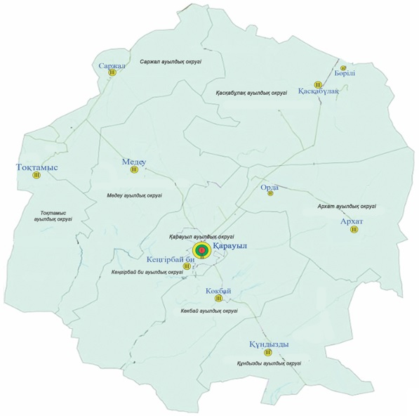

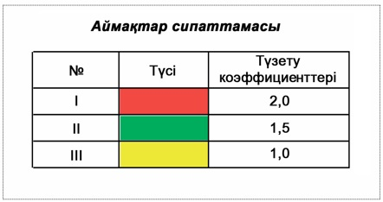

Абай
аудандық мәслихатының
2020 жылғы 15 шілдедегі
№ 50/6-VI шешіміне 2 қосымша
Қарауыл ауылы бойынша аймақтарға бөлу жобасы (схемасы)

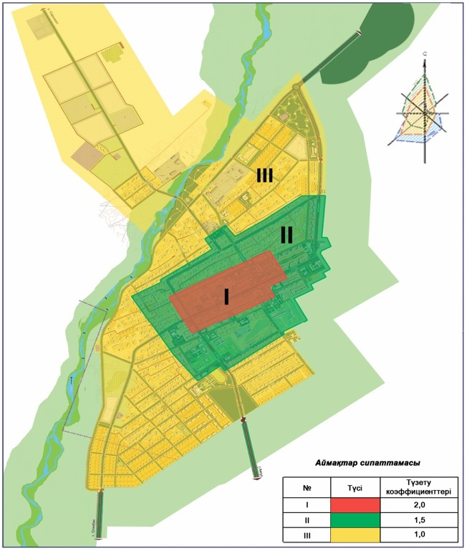

Абай
аудандық мәслихатының
2020 жылғы 15 шілдедегі
№ 50/6-VI шешіміне 3 қосымша
Абай ауданының елді мекендері бойынша жер учаскелері үшін төлемақының базалық мөлшерлемелеріне түзету коэффициенттері
Аймақтардың нөмірі | Елді мекендердің атауы | Кадастрлық нөмір | Түзету коэффициенттері
І | Қарауыл | 05-236-001 | 2,0
ІІ | Қарауыл | 05-236-002 | 1,5
ІІІ | Қарауыл | 05-236-002 | 1,0
ІІІ | Кеңгірбай би | 05-236-011 | 1,0
ІІІ | Көкбай | 05-236-013 | 1,0
ІІІ | Құндызды | 05-236-017 | 1,0
ІІІ | Архат | 05-236-015 | 1,0
ІІІ | Орда | 05-236-015 | 1,0
ІІІ | Қасқабұлақ | 05-236-005 | 1,0
ІІІ | Бөрілі | 05-236-005 | 1,0
ІІІ | Саржал | 05-236-003 | 1,0
ІІІ | Тоқтамыс | 05-236-007 | 1,0
ІІІ | Медеу | 05-236-009 | 1,0

© 2012. Қазақстан Республикасы Әділет министрлігінің «Қазақстан Республикасының Заңнама және құқықтық ақпарат институты» ШЖҚ РМК

